**UNIVERSIDAD AMERICANA DE COSTA RICA**

Escuela de Ingeniería en Sistemas Informáticos

Curso: Administración y control de proyectos Sistemas

Sistema de citas-expedientes (Nova Solutions) para la clínica Sight Clinica  
Segundo avance del proyecto

Estudiantes:

Jorge Enrique Brenes Meléndez.

Jorge Sánchez Vargas.

Verónica Massiel Gómez Víquez.

Keylin Aguero Garcia.

Sofia Solis Rodriguez

Profesor:   
Fauricio Conejo Navarro

Período:

I Cuatrimestre 2023

# Tabla de contenidos

Tabla de contenidos 2

Sobre el Cliente 3

Sight Clinic 3

Necesidad de la Empresa 3

Módulos 4

Modulo Seguridad 4

Requerimientos: 4

Modulo Parametria o catálogos y mantenimiento 5

Requerimientos: 5

Modulo Citas 6

Requerimientos: 6

Modulo Expediente 7

Requerimientos: 7

Casos de uso 8

Sobre Nova Solutions

Nova Solutions es una empresa de capital costarricense con más de 7 años de experiencia en el mercado nacional, brindando soluciones a la medida a empresas tanto del sector público como privado. Nova Solutions ha entregado de forma satisfactoria más de 50 proyectos de desarrollo a la medida a nuestros más de 45 clientes en Costa Rica.

# Sobre el Cliente

## Sight Clinic

Reconocida como una de las mejores clínicas de oftalmología a nivel nacional, Sight Clinic brinda a sus clientes la mejor atención y tratamiento para limitaciones oftalmológicas. Gracias al equipo de profesionales y a los dispositivos de alta tecnología con los que cuenta la clínica, basada en el tratamiento personalizado, Sight Clinic es la opción favorita de las familias costarricenses.

## Necesidad de la Empresa

Dado al incremento de pacientes nuevos en la clínica durante los últimos meses, Sight Clinic ha tomado la decisión de contratar los servicios de una empresa de desarrollo de software a la medida para la creación de un sistema interno que permita el manejo adecuado de expedientes de los pacientes y la programación de citas. Esto con el fin de evitar incurrir en posibles errores por manipulación de expedientes en papel y manejo de agendas físicas para el proceso de programación de citas.

# Módulos

## Modulo Seguridad

Este módulo les permitirá a los usuarios del sistema el ingreso a la plataforma a través de una pantalla de login que cumplirá con ciertos filtros de seguridad. A través de los filtros de seguridad, el sistema controlará que usuarios que han sido inactivados o no cuentan con privilegios accedan al sistema.

Este módulo le permitirá al usuario administrador la creación de nuevas cuentas de usuario, así como la consulta y la modificación de cuentas de usuarios regulares en el sistema al sistema, administración de accesos por roles y la recuperación de contraseña en caso de olvido

### Requerimientos:

-En usuario y contraseña tendrá 2 opciones: inicio de sesión y registro por primera vez.

-Existirá la opción de olvido de contraseña en la cual el usuario recibirá un correo electrónico para obtener una autenticación del perfil y una contraseña temporal para poder hacer el cambio a la nueva contraseña.

-Existirá diferentes tipos de perfiles en los cuales se podrán agregar información personal como Email, nombre, apellido, edad, proceso medico, padecimientos, dirección, entre otros.

- Se requiere cumplir con los estándares de seguridad común para la protección de información personal

-Este modulo debe contar con la identificación respectiva de la compañía

## Modulo Parametria o catálogos y mantenimiento

Este módulo hace referencia a la función de manejo de los distintos productos o servicios que la clínica tiene a disposición de sus pacientes. Se maneja un catálogo de servicios que es el que incluye todos servicios y procedimientos brindados por la clínica, así como un catálogo de productos con los distintos productos que se tienen para la venta abierta al público.

Adicionalmente, se maneja un inventario de insumos médicos que es utilizado a lo interno para llevar el control adecuado de lo que se requiere para las consultas diarias de los pacientes, así como los insumos necesarios a la hora de realizar un procedimiento médico de mayor complejidad. Este inventario será utilizado principalmente en la sección de servicios.

En cuanto a los mantenimientos, hace referencia a la acción de actualizar de forma periódica o cada vez que se origine un cambio en los catálogos de productos y servicios, como consecuencia de alguna modificación referente a los mismos. Es importante mencionar, que los únicos perfiles autorizados para hacer este tipo de modificación son los perfiles de administrador de sistema y recepción.

### Requerimientos:

-Contara con la opción de consultar donde muestra la lista completa de los catálogos de productos, servicios e insumos existentes en el sistema

- En este módulo, el usuario tendrá la opción de filtrar resultados para una búsqueda más específica según su conveniencia.

- Permite al usuario agregar nuevos registros a los catálogos existentes según los requerimientos del usuario

- Contará con un submódulo de crear nuevo registro donde el usuario administrador será el único usuario con acceso a este submódulo.

-Además, existirá el submódulo de modificar registro le permite al usuario administrador modificar registros en los catálogos de productos y servicios existentes. El administrador del sistema también podrá inactivar catálogos completos en caso de que la clínica ya no ofrezca dichos catálogos.

## Modulo Citas

A través de este módulo se administrará la creación de citas, modificación de citas o bien cancelación de citas. Además, los usuarios del sistema podrán consultar agenda ante consulta de seguimiento de citas, fecha, hora, disponibilidad. Para obtener cita, el paciente deberá comunicarse a la central de la clínica para verificar disponibilidad de horarios.

### Requerimientos:

- Se limita a que solo los usuarios de recepción y usuario administrador puedan modificar o cancelar citas a conveniencia del paciente. Además, el perfil soporte tendrá acceso a esta sección para poder brindar soporte como tal, no podrá crear ninguna modificación.

- Se podrán modificar los siguientes datos:

* Nombre de paciente
* Hora y fecha de la cita
* Hora y fecha de la cita ya modificada
* Especialista que va a atender la cita
* Motivo de consulta
* Consultorio
* Detalle de creación de cita exitosa o fallida

- Se brinda la oportunidad a los diferentes usuarios de realizar consultas en relación con las citas.

## Modulo Expediente

A través de este módulo se administrará la creación, consulta y modificación de expedientes. Se controlarán los permisos que tengan los usuarios de acuerdo con su rol o nivel de autorización para realizar dichas tareas.

### Requerimientos:

-Solo los usuarios autorizados podrán hacer uso de este submódulo (Usuario asistente, usuario médico y usuario administrador). Al entrar a este submódulo el usuario podrá visualizar un formulario el cual deberá de completar para realizar la creación del expediente médico.

- Cuenta con un botón para crear el expediente del paciente, en caso de incumplir con algún dato o presentarse un problema se mostrará una notificación del detalle, en caso de crear el expediente correctamente se mostrará una notificación informando la creación exitosa del mismo.

- Permite a los usuarios autorizados la modificación de expedientes actualmente registrados en el sistema.

- En caso de que un usuario autorizado presente problemas para modificar o eliminar un expediente existente tendrá que ponerse en contacto con el usuario administrador para solventar este problema. Si el usuario administrador no logra corregir el error, se deberá contactar a soporte para recibir la debida ayuda.

Casos de uso

Caso de Uso: Pantalla Login

Caso de Uso: Pantalla Principal para Usuario Administrador

Caso de Uso: Pantalla Nuevo Usuario para Usuario Administrador

Caso de uso: Pantalla Modificar usuario

Caso de Uso: Pantalla Consultar Usuario

Caso de Uso: Pantalla Activación de cuenta para Usuario de Sistema   
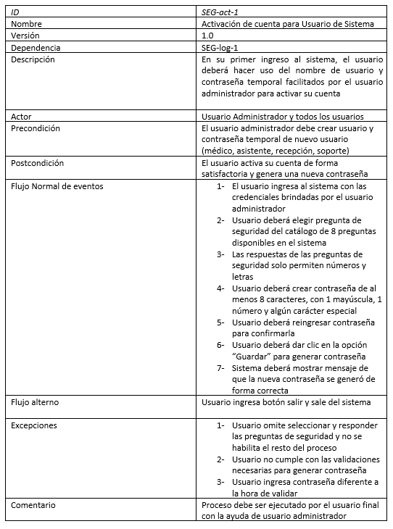

Caso de Uso: Pantalla Recuperación de contraseña Usuario de Sistema 

Caso de Uso: Ingresar nuevo servicio

Caso de Uso: Nuevo expediente

